**KẾT QUẢ**

**TỰ KIỂM TRA, ĐÁNH GIÁ CHẤT LƯỢNG BỆNH VIỆN NĂM 2022**

**I/ THÔNG TIN HÀNH CHÍNH**

1. Tên bệnh viện: TRUNG TÂM Y TẾ HUYỆN ĐĂK MIL
2. Địa chỉ: Thôn Thuân Sơn- Xã Thuận An- Huyện Đăk Mil – Tỉnh Đăk Nông.
3. Tuyến: Huyện
4. Hạng: III
5. Họ và tên Giám đốc bệnh viện: Nguyễn Đăng Trung
6. Họ và tên thư ký Hội đồng kiểm tra: Hồ Thị Thảo Nguyên
7. Điện thoại liên hệ: 02613.751.743
8. Địa chỉ Email: bvdkdakmil.daknong@gmail.com

**II/ TÓM TẮT KẾT QUẢ TỰ KIỂM TRA CHẤT LƯỢNG BỆNH VIỆN**

|  |  |
| --- | --- |
| **1. TỔNG SỐ CÁC TIÊU CHÍ ĐƯỢC ÁP DỤNG ĐÁNH GIÁ:** | 83 **/83 TIÊU CHÍ** |
| **2. TỶ LỆ TIÊU CHÍ ÁP DỤNG SO VỚI 83 TIÊU CHÍ:** | **100%** |
| **3. TỔNG SỐ ĐIỂM CỦA CÁC TIÊU CHÍ ÁP DỤNG:** | 288 **ĐIỂM** |
| **4. ĐIỂM TRUNG BÌNH CHUNG CỦA CÁC TIÊU CHÍ:** | 3.46 **ĐIỂM** |

|  |  |  |  |  |  |  |
| --- | --- | --- | --- | --- | --- | --- |
| **KẾT QUẢ CHUNG CHIA THEO MỨC:** | **Mức 1** | **Mức 2** | **Mức 3** | **Mức 4** | **Mức 5** | **Tổng số tiêu chí** |
| **SỐ LƯỢNG TIÊU CHÍ ĐẠT:** | 1 | 6 | 35 | 35 | 6 | 83 |
| **TỶ LỆ CÁC MỨC ĐẠT ĐƯỢC (%):** | 1.20 | 7.23 | 42.17 | 42.17 | 7.23 | 100% |

**III/ KẾT QUẢ TỰ KIỂM TRA, ĐÁNH GIÁ CÁC TIÊU CHÍ CHẤT LƯỢNG:**

| **STT** | **PHẦN, CHƯƠNG, MÃ SỐ, TÊN TIÊU CHÍ VÀ SỐ LƯỢNG** | | **Điểm** |
| --- | --- | --- | --- |
|  | **PHẦN A. HƯỚNG ĐẾN NGƯỜI BỆNH (19)** | |  |
|  |
| 1 | A1.1 | Người bệnh được chỉ dẫn rõ ràng, đón tiếp và hướng dẫn khoa học, cụ thể | 4 |
| 2 | A1.2 | Người bệnh, người nhà người bệnh được chờ đợi trong phòng đầy đủ tiện nghi và được vận chuyển phù hợp với tình trạng bệnh tật | 4 |
| 3 | A1.3 | Cải tiến quy trình khám bệnh, đáp ứng sự hài lòng người bệnh | 4 |
| 4 | A1.4 | Bệnh viện bảo đảm các điều kiện cấp cứu người bệnh kịp thời | 4 |
| 5 | A1.5 | Người bệnh được làm các thủ tục đăng ký, khám bệnh theo đúng thứ tự bảo đảm tính công bằng và mức ưu tiên | 4 |
| 6 | A1.6 | Người bệnh được hướng dẫn và bố trí làm xét nghiệm, chẩn đoán hình ảnh, thăm dò chức năng theo trình tự thuận tiện | 3 |
| 7 | A2.1 | Người bệnh điều trị nội trú được nằm một người một giường | 4 |
| 8 | A2.2 | Người bệnh được sử dụng buồng vệ sinh sạch sẽ và đầy đủ các phương tiện | 4 |
| 9 | A2.3 | Người bệnh được cung cấp vật dụng cá nhân đầy đủ, sạch sẽ, chất lượng tốt | 4 |
| 10 | A2.4 | Người bệnh được hưởng các tiện nghi bảo đảm sức khỏe, nâng cao thể trạng và tâm lý | 3 |
| 11 | A2.5 | Người khuyết tật được tiếp cận đầy đủ với các khoa, phòng và dịch vụ khám, chữa bệnh trong bệnh viện | 4 |
|  |
| 12 | A3.1 | Người bệnh được điều trị trong môi trường, cảnh quan xanh, sạch, đẹp | 5 |
| 13 | A3.2 | Người bệnh được khám và điều trị trong khoa, phòng gọn gàng, ngăn nắp | 4 |
|  |
| 14 | A4.1 | Người bệnh được cung cấp thông tin và tham gia vào quá trình điều trị | 5 |
| 15 | A4.2 | Người bệnh được tôn trọng quyền riêng tư | 4 |
| 16 | A4.3 | Người bệnh được nộp viện phí thuận tiện, công khai, minh bạch, chính xác | 4 |
| 17 | A4.4 | Người bệnh được hưởng lợi từ chủ trương xã hội hóa y tế | 3 |
| 18 | A4.5 | Người bệnh có ý kiến phàn nàn, thắc mắc hoặc khen ngợi được bệnh viện tiếp nhận, phản hồi, giải quyết kịp thời | 5 |
| 19 | A4.6 | Bệnh viện thực hiện khảo sát, đánh giá sự hài lòng người bệnh và tiến hành các biện pháp can thiệp | 5 |
|  | **PHẦN B. PHÁT TRIỂN NGUỒN NHÂN LỰC BỆNH VIỆN(14)** | |  |
|  |
| 20 | B1.1 | Xây dựng kế hoạch phát triển nhân lực bệnh viện | 4 |
| 21 | B1.2 | Bảo đảm và duy trì ổn định số lượng nhân lực bệnh viện | 2 |
| 22 | B1.3 | Bảo đảm cơ cấu chức danh nghề nghiệp và xác định vị trí việc làm của nhân lực bệnh viện | 4 |
|  | **CHƯƠNG B2. CHẤT LƯỢNG NGUỒN NHÂN LỰC (3)** | |  |
| 23 | B2.1 | Nhân viên y tế được đào tạo liên tục và phát triển kỹ năng nghề nghiệp | 4 |
| 24 | B2.2 | Nhân viên y tế được nâng cao kỹ năng ứng xử, giao tiếp, y đức | 4 |
| 25 | B2.3 | Bệnh viện duy trì và phát triển bền vững chất lượng nguồn nhân lực | 4 |
|  |
| 26 | B3.1 | Bảo đảm chính sách tiền lương, chế độ đãi ngộ của nhân viên y tế | 3 |
| 27 | B3.2 | Bảo đảm điều kiện làm việc và vệ sinh lao động cho nhân viên y tế | 4 |
| 28 | B3.3 | Sức khỏe, đời sống tinh thần của nhân viên y tế được quan tâm và cải thiện | 4 |
| 29 | B3.4 | Tạo dựng môi trường làm việc tích cực và nâng cao trình độ chuyên môn | 4 |
|  | **CHƯƠNG B4. LÃNH ĐẠO BỆNH VIỆN (4)** | |  |
| 30 | B4.1 | Xây dựng kế hoạch, chiến lược phát triển bệnh viện và công bố công khai | 2 |
| 31 | B4.2 | Triển khai thực hiện văn bản chỉ đạo dành cho bệnh viện | 4 |
| 32 | B4.3 | Bảo đảm chất lượng nguồn nhân lực quản lý bệnh viện | 3 |
| 33 | B4.4 | Bồi dưỡng, phát triển đội ngũ lãnh đạo và quản lý kế cận | 4 |
|  | **PHẦN C. HOẠT ĐỘNG CHUYÊN MÔN (35)** | |  |
|  |
| 34 | C1.1 | Bảo đảm an ninh, trật tự bệnh viện | 3 |
| 35 | C1.2 | Bảo đảm an toàn điện và phòng cháy, chữa cháy | 3 |
|  | **CHƯƠNG C2. QUẢN LÝ HỒ SƠ BỆNH ÁN (2)** | |  |
| 36 | C2.1 | Hồ sơ bệnh án được lập đầy đủ, chính xác, khoa học | 3 |
| 37 | C2.2 | Hồ sơ bệnh án được quản lý chặt chẽ, đầy đủ, khoa học | 4 |
|  | **CHƯƠNG C3. CÔNG NGHỆ THÔNG TIN Y TẾ (2)** | |  |
| 38 | C3.1 | Quản lý tốt cơ sở dữ liệu và thông tin y tế | 3 |
| 39 | C3.2 | Thực hiện các giải pháp ứng dụng công nghệ thông tin trong quản lý và hoạt động chuyên môn | 3 |
|  |
| 40 | C4.1 | Thiết lập và hoàn thiện hệ thống kiểm soát nhiễm khuẩn | 3 |
| 41 | C4.2 | Xây dựng và hướng dẫn nhân viên y tế thực hiện các quy trình kiểm soát nhiễm khuẩn trong bệnh viện | 3 |
| 42 | C4.3 | Triển khai chương trình và giám sát tuân thủ vệ sinh tay | 3 |
| 43 | C4.4 | Giám sát, đánh giá việc triển khai kiểm soát nhiễm khuẩn trong bệnh viện | 3 |
| 44 | C4.5 | Chất thải rắn y tế được quản lý chặt chẽ, xử lý an toàn và tuân thủ theo đúng quy định | 4 |
| 45 | C4.6 | Chất thải lỏng y tế được quản lý chặt chẽ, xử lý an toàn và tuân thủ theo đúng quy định | 3 |
|  | **CHƯƠNG C5. CHẤT LƯỢNG LÂM SÀNG (5)** | |  |
| 46 | C5.1 | Thực hiện danh mục kỹ thuật theo phân tuyến kỹ thuật | 3 |
| 47 | C5.2 | Nghiên cứu và triển khai áp dụng các kỹ thuật mới, phương pháp mới | 3 |
| 48 | C5.3 | Áp dụng các hướng dẫn quy trình kỹ thuật khám bệnh, chữa bệnh và triển khai các biện pháp giám sát chất lượng | 4 |
| 49 | C5.4 | Xây dựng các hướng dẫn chẩn đoán và điều trị | 4 |
| 50 | C5.5 | Áp dụng các hướng dẫn chẩn đoán và điều trị đã ban hành và giám sát việc thực hiện | 3 |
|  |
| 51 | C6.1 | Hệ thống quản lý điều dưỡng được thiết lập đầy đủ và hoạt động hiệu quả | 3 |
| 52 | C6.2 | Người bệnh được tư vấn, giáo dục sức khỏe khi điều trị và trước khi ra viện | 3 |
| 53 | C6.3 | Người bệnh được theo dõi, chăm sóc phù hợp với tình trạng bệnh và phân cấp chăm sóc | 3 |
|  | **CHƯƠNG C7. DINH DƯỠNG VÀ TIẾT CHẾ (5)** | |  |
| 54 | C7.1 | Hệ thống tổ chức thực hiện công tác dinh dưỡng và tiết chế được thiết lập đầy đủ | 2 |
| 55 | C7.2 | Bảo đảm cơ sở vật chất thực hiện công tác dinh dưỡng và tiết chế | 2 |
| 56 | C7.3 | Người bệnh được đánh giá, theo dõi tình trạng dinh dưỡng trong thời gian nằm viện | 3 |
| 57 | C7.4 | Người bệnh được hướng dẫn, tư vấn chế độ ăn phù hợp với bệnh lý | 4 |
| 58 | C7.5 | Người bệnh được cung cấp chế độ dinh dưỡng phù hợp với bệnh lý trong thời gian nằm viện | 2 |
|  | **CHƯƠNG C8. CHẤT LƯỢNG XÉT NGHIỆM (2)** | |  |
| 59 | C8.1 | Bảo đảm năng lực thực hiện các xét nghiệm theo phân tuyến kỹ thuật | 3 |
| 60 | C8.2 | Thực hiện quản lý chất lượng các xét nghiệm | 2 |
|  |
| 61 | C9.1 | Bệnh viện thiết lập hệ thống tổ chức hoạt động dược | 3 |
| 62 | C9.2 | Bảo đảm cơ sở vật chất và các quy trình kỹ thuật cho hoạt động dược | 3 |
| 63 | C9.3 | Cung ứng thuốc và vật tư y tế tiêu hao đầy đủ, kịp thời, bảo đảm chất lượng | 3 |
| 64 | C9.4 | Sử dụng thuốc an toàn, hợp lý | 3 |
| 65 | C9.5 | Thông tin thuốc, theo dõi và báo cáo phản ứng có hại của thuốc kịp thời, đầy đủ và có chất lượng | 3 |
| 66 | C9.6 | Hội đồng thuốc và điều trị được thiết lập và hoạt động hiệu quả | 3 |
|  | **CHƯƠNG C10. NGHIÊN CỨU KHOA HỌC (2)** | |  |
| 67 | C10.1 | Tích cực triển khai hoạt động nghiên cứu khoa học | 3 |
| 68 | C10.2 | Áp dụng kết quả nghiên cứu khoa học vào việc cải tiến chất lượng khám, chữa bệnh và nâng cao hoạt động bệnh viện | 3 |
|  | **PHẦN D. HOẠT ĐỘNG CẢI TIẾN CHẤT LƯỢNG (11)** | |  |
| 69 | D1.1 | Thiết lập hệ thống quản lý chất lượng bệnh viện | 4 |
| 70 | D1.2 | Xây dựng, triển khai kế hoạch và đề án cải tiến chất lượng | 4 |
| 71 | D1.3 | Xây dựng văn hóa chất lượng bệnh viện | 3 |
| 72 | D2.1 | Phòng ngừa các nguy cơ, diễn biến bất thường xảy ra với người bệnh | 4 |
| 73 | D2.2 | Xây dựng hệ thống báo cáo, phân tích sự cố y khoa và tiến hành các giải pháp khắc phục | 5 |
| 74 | D2.3 | Thực hiện các biện pháp phòng ngừa để giảm thiểu các sự cố y khoa | 3 |
| 75 | D2.4 | Bảo đảm xác định chính xác người bệnh khi cung cấp dịch vụ | 4 |
| 76 | D2.5 | Phòng ngừa nguy cơ người bệnh bị trượt ngã | 4 |
|  |
| 77 | D3.1 | Đánh giá chính xác thực trạng và công bố công khai chất lượng bệnh viện | 4 |
| 78 | D3.2 | Đo lường và giám sát cải tiến chất lượng bệnh viện | 4 |
| 79 | D3.3 | Hợp tác với cơ quan quản lý trong việc xây dựng công cụ, triển khai, báo cáo hoạt động quản lý chất lượng bệnh viện | 3 |
|  | **PHẦN E. TIÊU CHÍ ĐẶC THÙ CHUYÊN KHOA (4)** | |  |
|  | **CHƯƠNG E1. TIÊU CHÍ SẢN KHOA** | |  |
| 80 | E1.1 | Thiết lập hệ thống tổ chức chăm sóc sản khoa và sơ sinh | 3 |
| 81 | E1.2 | Hoạt động truyền thông về sức khỏe sinh sản, sức khỏe bà mẹ, trẻ em | 5 |
| 82 | E1.3 | Thực hành tốt nuôi con bằng sữa mẹ | 4 |
|  | **CHƯƠNG E2. TIÊU CHÍ NHI KHOA** | |  |
| 83 | E2.1 | Bệnh viện thiết lập hệ thống tổ chức chăm sóc nhi khoa | 1 |

**IV. BẢNG TỔNG HỢP KẾT QUẢ CHUNG**

|  |  |  |  |  |  |  |  |  |
| --- | --- | --- | --- | --- | --- | --- | --- | --- |
| **STT** | **PHẦN, MỤC VÀ SỐ LƯỢNG CÁC TIÊU CHÍ** | **Số lượng tiêu chí đạt các mức:** | | | | | **Điểm trung bình** | **Số TC áp dụng** |
| Mức 1 | Mức 2 | Mức 3 | Mức 4 | Mức 5 |
| **A** | **HƯỚNG ĐẾN NGƯỜI BỆNH (19)** | 0 | 0 | 3 | 12 | 4 | 4.05 | 19 |
| A1. | Chỉ dẫn, đón tiếp, hướng dẫn NB (6) | 0 | 0 | 1 | 5 | 0 | 3.83 | 6 |
| A2. | Điều kiện cơ sở vật chất (5) | 0 | 0 | 1 | 4 | 0 | 3.80 | 5 |
| A3. | Điều kiện chăm sóc người bệnh (2) | 0 | 0 | 0 | 1 | 1 | 4.50 | 2 |
| A4. | Quyền và lợi ích của người bệnh (6) | 0 | 0 | 1 | 2 | 3 | 4.33 | 6 |
| **B** | **PHÁT TRIỂN NHÂN LỰC (14)** | 0 | 2 | 2 | 10 | 0 | 3.57 | 14 |
| B1. | Số lượng và cơ cấu nhân lực (3) | 0 | 1 | 0 | 2 | 0 | 3.33 | 3 |
| B2. | Chất lượng nguồn nhân lực (3) | 0 | 0 | 0 | 3 | 0 | 4.00 | 3 |
| B3. | Chế độ đãi ngộ, môi trường làm việc (4) | 0 | 0 | 1 | 3 | 0 | 3.75 | 4 |
| B4. | Lãnh đạo bệnh viện (4) | 0 | 1 | 1 | 2 | 0 | 3.25 | 4 |
| **C** | **HOẠT ĐỘNG CHUYÊN MÔN (35)** | 0 | 4 | 26 | 5 | 0 | 3.03 | 35 |
| C1. | An ninh, trật tự và an toàn cháy nổ (2) | 0 | 0 | 2 | 0 | 0 | 3.00 | 2 |
| C2. | Quản lý hồ sơ bệnh án (2) | 0 | 0 | 1 | 1 | 0 | 3.50 | 2 |
| C3. | Công nghệ thông tin y tế (2) | 0 | 0 | 2 | 0 | 0 | 3.00 | 2 |
| C4. | Kiểm soát nhiễm khuẩn (6) | 0 | 0 | 5 | 1 | 0 | 3.17 | 6 |
| C5. | Chất lượng lâm sàng (5) | 0 | 0 | 3 | 2 | 0 | 3.40 | 5 |
| C6. | Hoạt động điều dưỡng và chăm sóc (3) | 0 | 0 | 3 | 0 | 0 | 3.00 | 3 |
| C7. | Dinh dưỡng và tiết chế (5) | 0 | 3 | 1 | 1 | 0 | 2.60 | 5 |
| C8. | Chất lượng xét nghiệm (2) | 0 | 1 | 1 | 0 | 0 | 2.50 | 2 |
| C9. | Quản lý cung ứng và sử dụng thuốc (6) | 0 | 0 | 6 | 0 | 0 | 3.00 | 6 |
| C10. | Nghiên cứu khoa học (2) | 0 | 0 | 2 | 0 | 0 | 3.00 | 2 |
| **D** | **CẢI TIẾN CHẤT LƯỢNG (11)** | 0 | 0 | 3 | 7 | 1 | 3.82 | 11 |
| D1. | Thiết lập hệ thống và cải tiến (3) | 0 | 0 | 1 | 2 | 0 | 3.67 | 3 |
| D2. | Phòng ngừa sự cố và khắc phục (2) | 0 | 0 | 1 | 3 | 1 | 4.00 | 5 |
| D3. | Đánh giá, đo lường, cải tiến (3) | 0 | 0 | 1 | 2 | 0 | 3.67 | 3 |
| **E** | **TIÊU CHÍ CHUYÊN KHOA (4)** | 1 | 0 | 1 | 1 | 0 | 3.25 | 4 |
| E1. | Tiêu chí sản khoa (3) | 0 | 0 | 1 | 1 | 1 | 4.00 | 3 |
| E2. | Tiêu chí nhi khoa (1) | 1 | 0 | 0 | 0 | 0 | 1.00 | 1 |
| E | **SỐ LƯỢNG TIÊU CHÍ ĐẠT CÁC MỨC & TỔNG SỐ TIÊU CHÍ ÁP DỤNG:** | 1 | 6 | 35 | 35 | 6 |  | 83/83 |
| E | **TỶ LỆ CÁC MỨC ĐẠT ĐƯỢC (%) & ĐIỂM TRUNG BÌNH CHUNG** | 1.20 | 7.23 | 42.17 | 42.17 | 7.23 | 100% | 100% |

**V. TÓM TẮT CÔNG VIỆC TỰ KIỂM TRA**

- Thành lập đoàn tự kiểm tra, đánh giá chất lượng TTYT huyện Đăk Mil năm 2022. Đoàn kiểm tra chấm điểm tiêu chí chất lượng thực hiện theo Kế hoạch số 692/KH-TTYT ngày 07/11/2022 về việc kiểm tra, đánh giá chất lượng TTYT huyện Đăk Mil năm 2022.

- Thời gian các khoa phòng tự chấm điểm 09/11/2021. Đoàn kiểm tra đánh giá vào ngày 11/11/2021. Có 83/83 tiêu chí được áp dụng để đánh giá.

+ Tổng số điểm các tiêu chí áp dụng: 288( Có hệ số 311).

+ Điểm trung bình chung các tiêu chí: 3.46

+ Số lượng tiêu chí theo các mức:

Mức 1: 1 tiêu chí, chiếm tỷ lệ 1.20 phần trăm

Mức 2: 6 tiêu chí, chiếm tỷ lệ 7.23 phần trăm

Mức 3: 35 tiêu chí, chiếm tỷ lệ 42.17 phần trăm

Mức 4: 35 tiêu chí, chiếm tỷ lệ 42.17 phần trăm

Mức 5: 6 tiêu chí, chiếm tỷ lệ 7.23 phần trăm

- Số lượng tiêu chí không áp dụng: 0

**VI. BIỂU ĐỒ CÁC KHÍA CẠNH CHẤT LƯỢNG BỆNH VIỆN**

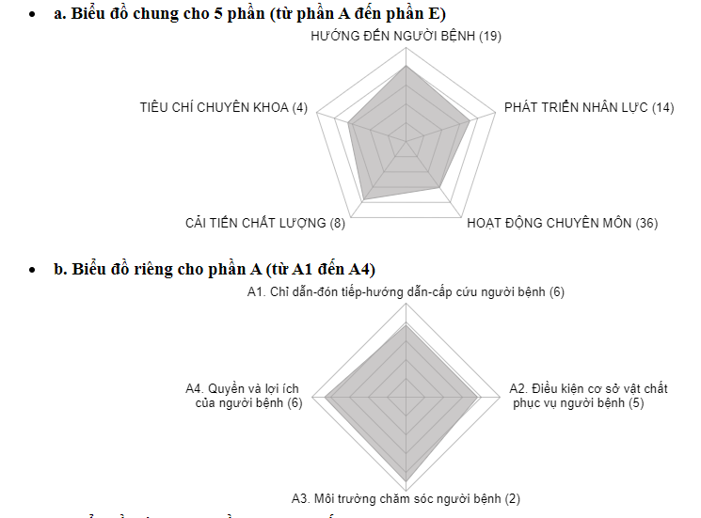

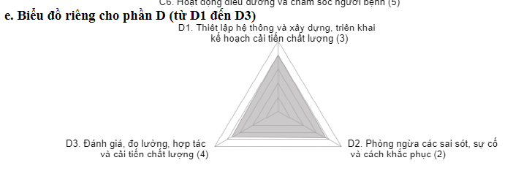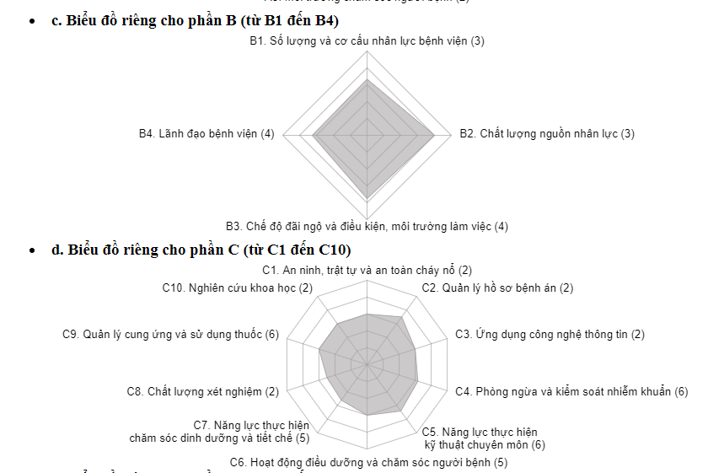

**VII. TỰ ĐÁNH GIÁ VỀ CÁC ƯU ĐIỂM CHẤT LƯỢNG BỆNH VIỆN**

- Được sự chỉ đạo trực tiếp về chuyên môn của Sở Y tế, sự quan tâm thường xuyên của Huyện ủy, UBND Huyện Đăk Mil và các ban ngành đoàn thể. Được sự quan tâm của Lãnh đạo đơn vị, các khoa phòng có sự phối hợp chặt chẽ hơn đã mang lại hiệu quả cao trong công việc.

- Ban lãnh đạo đơn vị luôn đoàn kết, có xây dựng chất lượng phát triển đơn vị theo từng giai đoạn và luôn quan tâm đến sự hài lòng của người bệnh.

- Năm 2022 có đội ngũ Bác sỹ trẻ có kết quả học tập khá giỏi định hướng đào tạo các chuyên khoa về phục vụ đơn vị, đội ngũ cán bộ trẻ, nhiệt tình, mạnh dạn, ham học hỏi. Hiện tại trong đơn vị đã có Bác sỹ chuyên I CĐHA, chuyên khoa sơ bộ nội tổng quát, CKI TMH, Bác sỹ Y học cổ truyền và chuyên khoa I Hồi sức cấp cứu, bác sỹ CKI Sản, bác sỹ định hướng gây mê hồi sức góp phần nâng cao chất lượng khám, điều trị cho bệnh nhân.

- Năm 2022 đã có nhiều cải tiến nhằm nâng cao chất lượng khám, chữa bệnh, hướng tới sự hài lòng người bệnh ngày càng cao đạt tỉ lệ trên 90%.

- Các nhân viên tích cực tham gia cải tiến chất lượng bệnh viện

- TTYT khang trang sạch đẹp.

- An ninh, trật tự cơ quan luôn được đảm bảo.

- Các hoạt động của đơn vị được xây dựng có nề nếp và duy trì tốt, tạo được niềm tin trong nhân dân.

- Nhân lực luôn được coi trọng, định hướng phát triển tốt và ngày càng có chất lượng.  
 - Cán bộ công nhân viên chức đảm bảo quyền lợi và được làm việc trong môi trường đoàn kết, thân thiện.

- Công tác chỉ dẫn, đón tiếp người bệnh đã có nề nếp nhiều năm nay, đã thành lập tổ chăm sóc khách hàng.

- Đơn vị đã xây dựng nội quy khoa/ phòng theo từng năm và phổ biến đến người bệnh thường xuyên, do vậy người bệnh đã nắm rõ nội quy và phối hợp tốt với nhân viên y tế.

- Hồ sơ bệnh án được lập đầy đủ, chính xác, khoa học và được lưu trữ đúng theo quy định.

- Đơn vị đã triển khai phần mềm hồ sơ sức khỏe nhân viên y tế và phần mềm báo cáo sự cố.

- Các cán bộ công chức có năng lực thực hiện kỹ thuật chuyên môn tốt, vững vàng và đúng quy trình khám chữa bệnh. Không cung cấp nhầm dịch vụ hoặc nhận diện nhầm đối với người bệnh.

- Hoạt động Điều dưỡng công tác chăm sóc người bệnh luôn được chú trọng và thực hiện đúng theo quy trình kỹ thuật, công tác chăm sóc người bệnh ngày càng được nâng cao.

- Công tác quản lý cung ứng và sử dụng thuốc hoạt động tốt dưới sự giám sát của hội đồng thuốc và điều trị. Hội đồng sinh hoạt định kỳ, đầy đủ và có chất lượng.  
 - Thực hiên tốt công tác 5S.

- Công tác kiểm soát nhiễm khuẩn ở đơn vị được chú trọng, đac cử 02 NVYT học lớp kiểm soát nhiễm khuẩn.

**VIII. TỰ ĐÁNH GIÁ VỀ CÁC NHƯỢC ĐIỂM, VẤN ĐỀ TỒN TẠI**

- Chưa có Bác sỹ chuyên khoa I nhi và điều dưỡng nhi chưa đủ 30%/ tổng nhân lực khoa NNN.

- Chưa cử cán bộ đi học điều dưỡng chuyên khoa nhi.

**IX. KẾT QUẢ TỰ KHẢO SÁT HÀI LÒNG NGƯỜI BỆNH NỘI TRÚ, NGOẠI TRÚ VÀ NHÂN VIÊN Y TẾ:**

- Tỷ lệ hài lòng người bệnh ngoại trú: 91.4%.

- Tỷ lệ hài lòng người bệnh nội trú: 90.7%.

- Tỷ lệ hài lòng nhân viên y tế: 90.5%.

- Cải tiến chất lượng khảo sát hài lòng người bệnh: Để hướng đến sự hài lòng người bệnh hơn nữa vào năm 2022 Trung tâm Y tế sẽ tâm cải tiến :

+ Căng tin bệnh viện phục vụ ăn uống và nhu cầu sinh hoạt cần thiết.

+ Nhà vệ sinh phòng điều dưỡng đã tăng cường công tác kiểm tra giám sát, công tác vệ sinh tăng số lần lau chùi vệ sinh lên để tránh bẩn, hôi hướng đến sự hài lòng của người bệnh

+ Trồng thêm cây xanh tại khuôn viên bệnh viện và trú trọng đến vệ sinh ngoại cảnh hơn nữa để luôn xứng danh là bệnh viện “Xanh-sạch-Đẹp”.

**X. XÁC ĐỊNH CÁC VẤN ĐỀ ƯU TIÊN CẢI TIẾN CHẤT LƯỢNG**

- Nâng cao chất lượng trong công tác khám, chữa bệnh; cử bác sỹ, điều dưỡng đào tạo về nhi khoa.

**XI. GIẢI PHÁP, LỘ TRÌNH, THỜI GIAN CẢI TIẾN CHẤT LƯỢNG**

- Cử nhân viên y tế đi học về: Bác sỹ chuyên khoa I nhi và điều dưỡng nhi.

**XII. CAM KẾT, QUYẾT TÂM CỦA TTYT CẢI TIẾN CHẤT LƯỢNG**

Bệnh viện cố gắng phát huy những mặt tích cực, cố gắng nâng cao các tiêu chí mức 1, mức 2 đến năm 2023 sẽ tăng lên mức cao hơn./.

|  |  |
| --- | --- |
|  |  |